日本画を活用した美術教育 公開授業 報告 ⑥

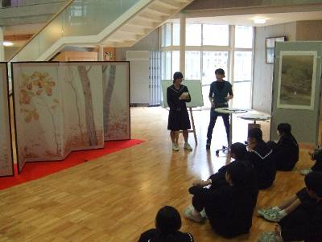
１１／１４日（金）至民中学校 （中内 優子先生）＜鑑賞・制作＞
至民中は学校の真ん中に美術室（アトリエ）があり、その前が広い吹き抜けの広場になっています。美術館のようなその広場に「落ち葉」のレプリカやその他の春草の作品を置き、生徒が自由に鑑賞するところから授業が始まりました。レプリカの前に座って前時に書いた鑑賞文を数名の生徒が読んだのですが、中学生らしい言葉の中に深い読み取りが感じられました。特に、絵の中に春草の迷いや人生を感じるという言葉が印象的でした。先生の分かりやすく整理された解説と呼応して、対話による鑑賞が深まっていきました。
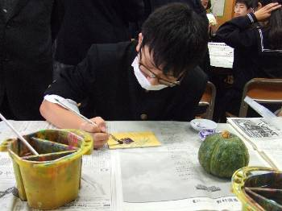
後半は、岩絵の具を使った彩色となりました。作業手順や注意事項が、掲示物や、紙芝居風に使われたスケッチブックで分かりやすく示されていました。補色の効果をうまく使うために、生徒たちは、下地に反対の色を使うことを意識しながら制作していました。
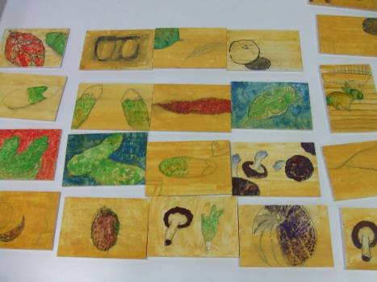
モチーフには、鉢植えや野菜、果物、貝殻など自然物が用意されていました。生徒たちは集中して着色に向き合っていて、終盤「膠抜き」の作業をする合図が出されると、「えー、もっとやりたい」という言葉が上がったくらいです。
短い５０分間の中に様々な内容が計画されていたのですが、活動は無理なく自然に流れていました。それは、前時の活動や準備の工夫などが効果的に行われているからだろうと感じました。

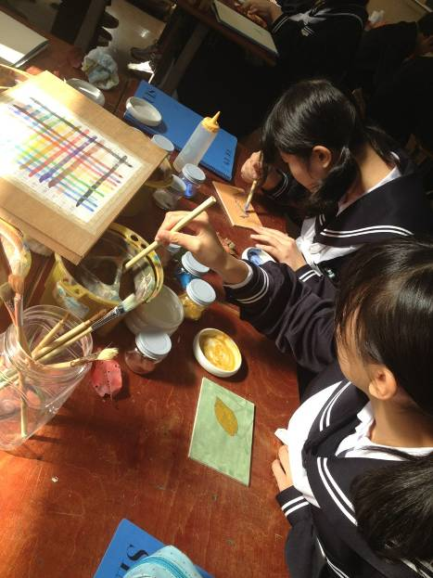
１１／１８（火）大野市陽明中学校 （浅井 綾子先生） ＜制作＞
色重ね見本
本時は、岩絵の具による着彩の授業でした。前時までに、骨描き、下地塗を終えています。
授業のねらいは、岩絵の具の重ね塗りにより、色に深みのある表現ができるようにすることです。大型テレビモニターで画像や動画を使って説明するなど、生徒が理解しやすいように教材教具が工夫されていました。また、実際に先生が試作した「色重ね見本」も各テーブルに準備されていました。生徒と対話をしながら授業を進め、生徒が自ら主体的に取り組む姿が随所に見られた授業でした。
美術室の環境づくりにも工夫がありました。窓際には落葉やすすき、柿の実や枝、どんぐりなど、秋にちなんだディスプレーがされており、教室後方には、作品を乾燥させたり、残った岩絵の具の膠抜きをしたりするコーナーも設けられていました。
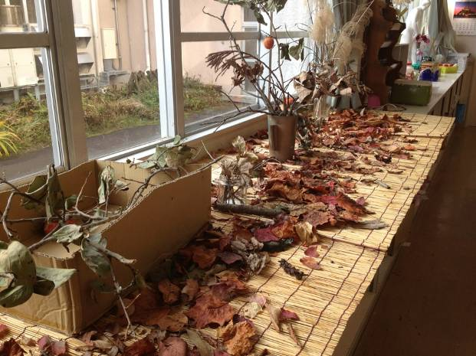
秋をテーマに主題を設定し、実際に落葉や柿の実などの本物を見たり、触れたりしながら描いているので、生徒の集中力が途切れません。また、日本独特の「余白」の文化にもついても、西洋絵画と比較しながら鑑賞したので、生徒の理解も深く、表現にも生かされていました。
授業後の研究会では、「色重ね見本」が効果的であったことや、先生の教材教具の工夫により、生徒が日本画画材の使い方を十分に理解して、意欲的に制作していたことが話題になりました。
大野市には、免外の美術授業担当者（保健体育科）も多いのですが、こうした公開授業は学ぶことも多く、今後は授業で活用したパワーポイント等のデータ資料を提供し合いながら、授業づくりを進めていけるとよいのではないかと思いました。
どうか、推進校の先生方、よろしくお願いいたします。

